金融信息系统基础实验报告
银行ATM机业务软件

- 需求分析与建模

1.1 编写目的：
此需求规格说明书基于对银行ATM机业务系统的调研得到，为应用开发提供与功能实现提供需求依据；

1.2 系统目标：
实现基本的银行ATM存取转账查询等业务功能，并实现基本的安全性能.
1.3 功能性需求
用例图：
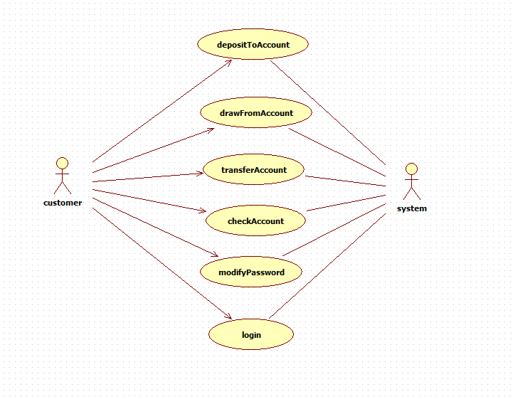

1.3.1用例：depositToAccount
用例规约

用例名称： | 用户存款
用例ID： | A1
范围： | Application
主要参与者： | customer，system
用例说明： | 用户进行存款
前置条件： | 用户已经登录账号
后置条件： | 用户成功存款，系统返回成功页面
基本流程 | 1.用户打开存款页面  2.用户根据ATM机提示放入纸币  3.ATM机处理，并将存款数额发送至系统，系统更新数据。  4.返回“操作成功”
替代流程 | 3.1如果存款过程出现失误，ATM将不接受纸币，并返回2

1.3.2用例：drawFromAccount
用例规约

用例名称： | 用户取款
用例ID： | A2
范围： | Application
主要参与者： | customer，system
用例说明： | 用户进行取款
前置条件： | 用户已经登录账号
后置条件： | 用户成功取款，系统返回成功页面
基本流程 | 1.用户打开取款页面  2.用户输入取款数额并确认  3.ATM机处理，并将取款数额发送至系统，系统判断数额是否超出余额，并返回是否成功，更新数据。  4.返回“操作成功”，ATM机输出约定数额的货币
替代流程 | 3.1如果余额不足，系统返回余额不足，并返回2

1.3.3用例：transferAccount
用例规约

用例名称： | 用户转账
用例ID： | A3
范围： | Application
主要参与者： | customer，system
用例说明： | 用户进行转账
前置条件： | 用户已经登录账号
后置条件： | 用户成功转账，系统返回成功页面
基本流程 | 1.用户打开转账页面  2.用户输入转账数额和目标账户并确认  3.ATM机处理，并将转账数额和目标账户发送至系统，系统判断数额是否超出余额，并返回是否成功，更新数据。  4.返回“操作成功”，ATM机提示成功
替代流程 | 3.1如果余额不足，系统返回余额不足，并返回2

1.3.4用例：checkAccount
用例规约

用例名称： | 用户查看账户余额
用例ID： | A4
范围： | Application
主要参与者： | customer，system
用例说明： | 用户查看账户余额
前置条件： | 用户已经登录账号
后置条件： | 用户成功查看，系统返回账户余额页面
基本流程 | 1.用户打开查看账户余额页面  2.用户选择账户货币类型  3.ATM机处理，并将账户货币类型发送至系统，系统查询并返回数据。  4.返回账户余额数据
替代流程 | 无

1.3.5用例：modifyPassword
用例规约

用例名称： | 用户修改账户密码
用例ID： | A5
范围： | Application
主要参与者： | customer，system
用例说明： | 用户修改账户密码
前置条件： | 用户已经登录账号
后置条件： | 用户成功修改密码，ATM提示成功
基本流程 | 1.用户打开修改密码页面  2.用户输入原密码与新密码  3.ATM机处理，并将账户原密码与新密码发送至系统，系统查询并更新数据，返回是否成功。  4.返回成功页面
替代流程 | 3.1用户原密码错误，系统返回操作失败，返回2

1.3.6用例：login
用例规约

用例名称： | 用户登录账号
用例ID： | A6
范围： | Application
主要参与者： | customer，system
用例说明： | 用户登录账号
前置条件： | 无
后置条件： | 用户成功登录账号，进入用户页面
基本流程 | - 用户插入卡片，ATM识别磁卡信息  - 用户输入密码  3.ATM机处理，并将账户账户名和密码发送至系统，系统查询数据，返回是否成功。  4.返回用户页面
替代流程 | 3.1用户密码错误，系统返回操作失败，返回2

系统序列图：
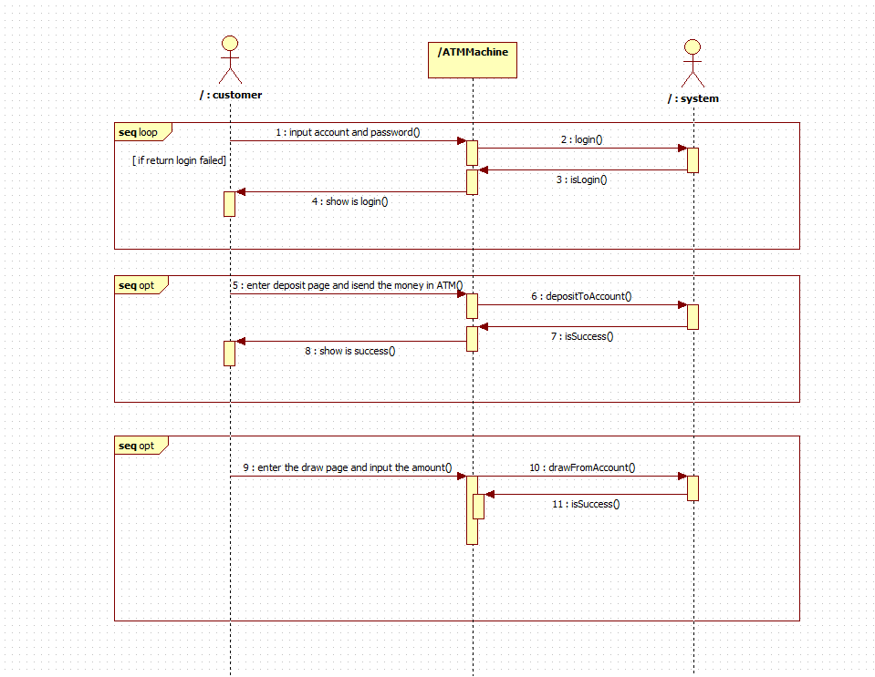

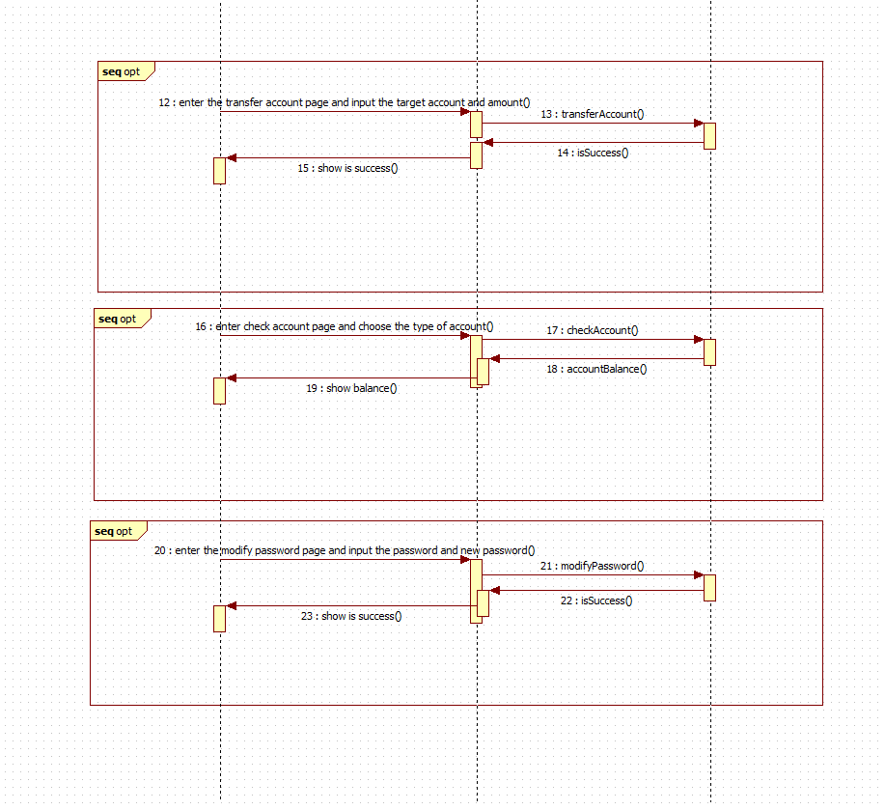

- 概要设计

1.数据库设计
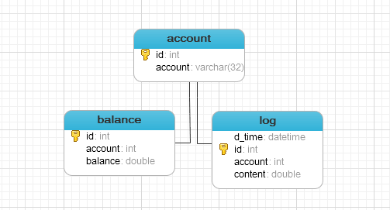

account(账户表)
列名 | 数据类型 | 长度 | 小数位 | 外键 | 主键 | 允许空 | 默认值 | 说明
id | int |  |  |  | 是 |  |  | 账户id
account | varchar | 32 |  |  |  | 否 |  | 账户名

balance(账户余额表)
列名 | 数据类型 | 长度 | 小数位 | 外键 | 主键 | 允许空 | 默认值 | 说明
id | int |  |  |  | 是 |  |  | 记录id
account | int |  |  | 是 |  | 否 |  | 账户id
balance | double |  |  |  |  | 否 | 0 | 账户余额

log(账户操作日志表)
列名 | 数据类型 | 长度 | 小数位 | 外键 | 主键 | 允许空 | 默认值 | 说明
id | int |  |  |  | 是 |  |  | 日志id
account | int |  |  |  |  | 否 |  | 账户id
content | varchar | 32 |  |  |  | 否 |  | 日志内容
d_time | datetime |  |  |  |  | 否 |  | 日志添加时间
数据库脚本
CREATE DATABASE qatm DEFAULT CHARACTER SET utf8 COLLATE utf8_general_ci;
CREATE TABLE account( id int PRIMARY KEY auto_increment,
account varchar(32) NOT NULL UNIQUE);

CREATE TABLE log( id int PRIMARY KEY auto_increment,
account int NOT NULL ,
content varchar(32) NOT NULL,
d_time datetime NOT NULL);

CREATE TABLE balance( id int PRIMARY KEY auto_increment,
account int NOT NULL,
balance double NOT NULL);

2.服务器架构设计

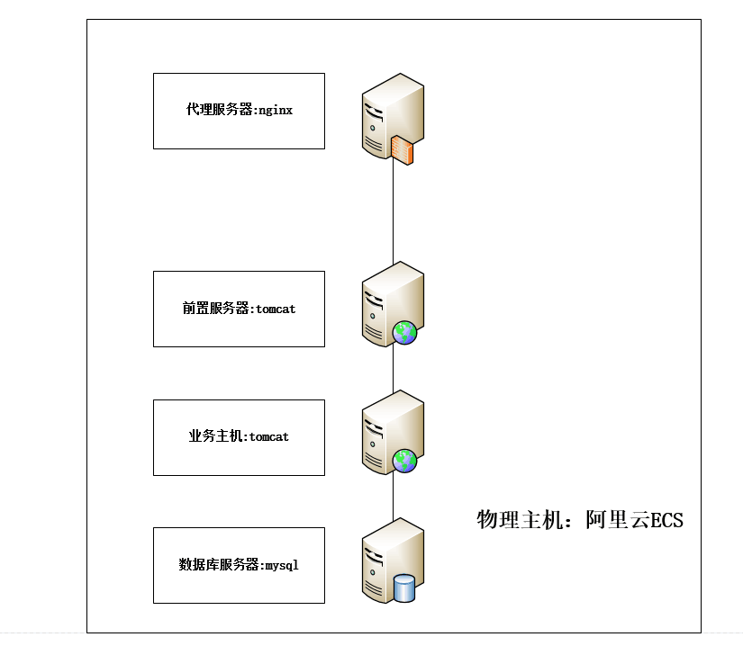

如上图的服务器架构图，各个位置的服务器功能如下：
代理服务器：进行反向代理和负载均衡集群，后端可以有多台前置服务器和业务主机.
前置服务器（前置机）：（1）校验数据，数据过滤（主要过滤XSS与SQL注入攻击）；
（2）监控ATM运行状态，记录ATM运行交易；
（3）转发ATM交易信息至业务主机；
业务主机：进行账务处理，查询并更新数据库；
数据库服务器：管理数据库，处理数据请求；

3.应用架构设计
服务器端应用架构：
服务器端采用java以及j2EE 3个框架SSH进行开发，
应用架构如图：
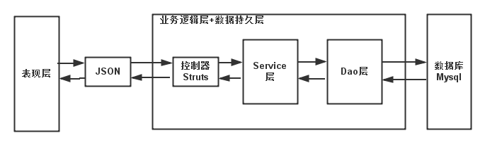
整体应用采用MVC分层架构进行设计，如上图，view层（表现层使用jsp加上css以及bootstrap，jQuery等前端框架进行开发），struts配置的Action实现controller层的职责，而Model层职责由Service和Dao进行分担，Service（业务逻辑组件）进行业务流程的处理，Dao（数据使用对象）负责进行数据的持久化

- 接口设计

业务逻辑层接口
类名称 | AccountService |  |  | 所属包名称 |  |  | com.quickpayatm.service
类静态变量定义
名称 |  |  | 类型 |  |  | 描述 |  | 范围
类变量定义
名称 |  |  | 类型 |  |  | 描述 |  | 范围
accountDao |  |  | AccountDao |  |  | Account Dao |  | private
balanceDao |  |  | BalanceDao |  |  | Balance Dao |  | private
方法
名称 |  | 参数 |  |  | 返回值 |  | 简单描述 | 范围
depositToAccount |  | account,  amount |  |  | boolean |  | 用户存款 | public
drawFromAccount |  | account,  amount |  |  | boolean |  | 用户取款 | public
transferAccount |  | account,  targetAccount,  amount |  |  | boolean |  | 用户转账 | public
checkAccountBalance |  | account |  |  | List |  | 用户查看账户余额 | public
modifyPassword |  | account,  password,  newPassword,  confirmPassword |  |  | boolean |  | 用户修改账户密码 | public
login |  | account,  password |  |  | boolean |  | 用户登录 | public

Dao层接口
类名称 | AccountDao |  |  | 所属包名称 |  |  | com.quickpayatm.dao
类静态变量定义
名称 |  |  | 类型 |  |  | 描述 |  | 范围
类变量定义
名称 |  |  | 类型 |  |  | 描述 |  | 范围
方法
名称 |  | 参数 |  |  | 返回值 |  | 简单描述 | 范围
update |  | Account |  |  | boolean |  | 更新账户 | public
findByAccount |  | account |  |  | boolean |  | 由account查找账户 | public

类名称 | BalanceDao |  |  | 所属包名称 |  |  | com.quickpayatm.dao
类静态变量定义
名称 |  |  | 类型 |  |  | 描述 |  | 范围
类变量定义
名称 |  |  | 类型 |  |  | 描述 |  | 范围
方法
名称 |  | 参数 |  |  | 返回值 |  | 简单描述 | 范围
update |  | Balance |  |  | boolean |  | 更新账户余额 | public
findById |  | id |  |  | Balance |  | 由账户id查找账户余额 | public

类名称 | LogDao |  |  | 所属包名称 |  |  | com.quickpayatm.dao
类静态变量定义
名称 |  |  | 类型 |  |  | 描述 |  | 范围
类变量定义
名称 |  |  | 类型 |  |  | 描述 |  | 范围
方法
名称 |  | 参数 |  |  | 返回值 |  | 简单描述 | 范围
update |  | Log |  |  | boolean |  | 更新账户日志 | public
findById |  | id |  |  | List |  | 由账户id查找账户日志 | public
create |  | Log |  |  | boolean |  | 创建一条新的账户日志记录 | public
findByD_time |  | startTime,  endTime |  |  | List |  | 查找给定时间段内的账户操作日志 | public

